Муниципальное бюджетное дошкольное
образовательное учреждение
«Детский сад №26 «Золотая рыбка»
Адрес: 623752 Свердловская область,
г. Реж, ул. Чапаева, д. 23
Тел.: 8 (34364) 3-88-80
Email: detsad_zolotayrubka@mail.ru

Система работы по формированию
основ безопасности жизнедеятельности
(безопасного поведения)
у детей дошкольного возраста
________________________________________________________________________________________________________

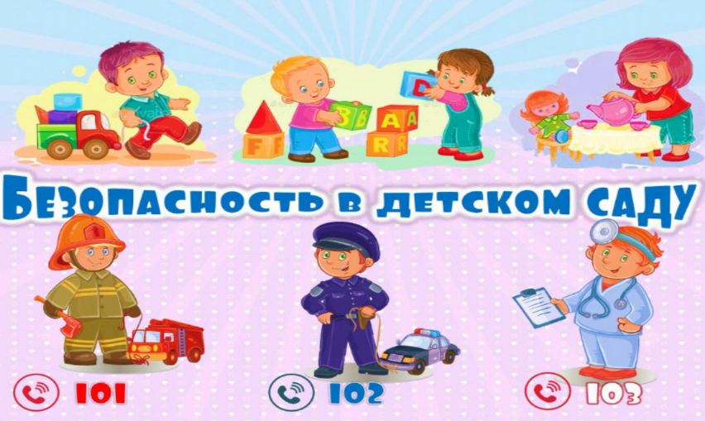

Актуальность. Сложившаяся социальная и экологическая обстановка вызывает тревогу за наших самых маленьких граждан наших детей. Пока ребенок маленький, взрослые более или менее спокойны: они помогут ребенку, подстрахуют, предупредят. Но наступает момент, когда ребенка нужно будет начинать отпускать от себя. Дети дошкольного возраста отличаются повышенной любознательностью и попыткой узнать окружающий мир самостоятельно. Очень важно подготовить детей к встрече с различными сложными, а иногда и опасными жизненными ситуациями.
В целевых ориентирах ФГОС ДО сказано, что ребенок на этапе завершения дошкольного образования должен быть способен к волевым усилиям, может следовать социальным нормам поведения и правилам в разных видах деятельности, во взаимоотношениях с взрослыми и сверстниками, может соблюдать правила безопасного поведения и личной гигиены.
Поэтому главной целью и задачами нашей работы в МБДОУ № 26 «Золотая рыбка» в доступной и занимательной форме формировать у детей осознанное и ответственное отношение к выполнению правил безопасности, вооружить детей знаниями, умениями и навыками необходимыми для действия в различных ситуациях, угрожающих их жизни и здоровью.
Основы безопасной жизнедеятельности мы формируем по основным направлениям:
-ребенок и другие люди (основная мысль этого направления-ребенок должен запомнить, что именно может быть опасно в общении с чужими людьми)
-ребенок и природа (очень важно развить понимание того, что на жизнь и здоровье человека влияют чистота водоемов, почвы и воздушной среды)
-ребенок дома (в этом направлении рассматриваются вопросы, связанные с предметами домашнего быта, являющимися источниками потенциальной опасности для детей)
-здоровье ребенка (это направление воспитывает у детей сознательную заботу о собственном здоровье и здоровье окружающих)
-эмоциональное благополучие ребенка (основная задача работы по этому направлению-научить детей способам выхода из конфликтных ситуаций, не доводя до их силового решения, профилактике таких ситуаций)
-ребенок на улице (дети знакомятся с правилами поведения на улицах, правилами дорожного движения)
Работа по формированию основ безопасности жизнедеятельности дошкольников проходит через все образовательные области, а именно: познавательное, речевое, социально-коммуникативное, художественно-эстетическое и физическое развитие.

Система работы
с детьми в детском саду по формированию ОБЖ.
Для того, чтобы научить детей жить безопасно, мы создали развивающуюся предметно-пространственную среду. В нее входят «Центр безопасности». В этом центре размещены плакаты: «Правила поведения на дороге», «Малышам об опасном огоньке», «Правила личной безопасности», макет улицы с дорожными знаками, макет светофора, палочка регулировщика, макет перехода, пожарный щит, сделанный самими детьми из пластилина и др.
В центре представлен информационно-наглядный и наглядно-дидактический материал: «Дорожные знаки», «О правилах пожарной безопасности», «Чтобы не попасть в беду», «Основы безопасности в детском саду», «Картотека игр по ПДД»
Так же имеются настольно-печатные и дидактические игры
Мы подобрали методическую и художественную литературу на данную тему, разработали «Инструкцию по безопасности для детей» и составили план работы по ОБЖ на год.
Одной из форм работы по ОБЖ являются здоровье сберегающие технологии. Для этих целей мы создали «Уголок здоровья». В него входит различный наглядный материал в виде плакатов, папка передвижка «Правила личной гигиены», картотека игр «Здоровье и безопасность». «
В образовательной деятельности мы используем различные формы и методы работы с детьми, которые включаем в различные виды деятельности.
Учебная деятельность. В процессе образовательной деятельности ребенок имеет возможность приобретать знания под руководством взрослого человека, который организует сообщение знаний и контролирует их усвоение. Для этого мы проводим НОД на данную тему: «Огонь-наш друг, огонь-наш враг», «Правила дорожного движения», «Чтобы избежать неприятности», «Моя безопасность – в моих руках», «Профессия пожарного». В работе мы часто используем ИКТ для просмотра презентаций. Так же используем ИКТ для просмотров обучающих фильмов: «Уроки тетушки Совы», «Спасик и его друзья», Смешарики «Азбука безопасности», «Микробы-маленькие, но опасные» и др.
Беседы. Проводим беседы на всевозможные темы: «Если потерялся», «Грибы и ягоды-съедобные и нет», «Правила поведения при общении с животными», «Не играй с огнем», «Поведение ребенка на детской площадке», «Правила поведения в группе», «Нельзя трогать незнакомые предметы» и т.п.
Проводим экскурсии по ДОУ. Дети познакомились как выглядит пожарный щит, для чего нужна пожарная сигнализация на стенах и пожарные датчики на потолке; узнали, где пожарный выход, как выглядит огнетушитель. Периодически проводим учебную эвакуацию при пожарной тревоге.
В группе часто возникают ситуации, которые требуют немедленного реагирования и пояснения. Для этого используются «Минутки безопасности», например: «Как песок может стать опасным», «Правила поведения в группе и на участке», «Где можно и где нельзя играть», «Осторожно, сосульки с крыши», «Сокровища детских карманов» и т.п.
Тема ОБЖ просматривается при чтении художественной литературы. Особенность дошкольников такова, что они не любят назиданий. Поэтому художественное слово – эффективный способ воздействия на них. С различными ситуациями мы знакомим детей через загадки, сказки, рассказы, стихи.
Следующий метод - наблюдение. Он стимулирует развитие познавательных интересов, рождает и закрепляет правила обращения с опасными предметами: потушить костер, выключить свет, закрыть кран с водой при уходе, выключить утюг, газ и т. п.
Метод - игры. Дидактические, подвижные, с/р игры, настольно-печатные игры. Разнообразные по содержанию и форме игры, вводят ребенка в круг реальных жизненных явлений, обеспечивая непреднамеренное освоение социального опыта взрослых: знаний, способов действия в различных ситуациях, моральных норм и правил поведения, оценок и суждений.
Метод - игра-драматизация. Через восприятие сказочных героев дети учатся анализировать и оценивать поведение других людей, а затем и собственные поступки. Например, инсценировка «Волк и семеро козлят», «Заюшкина избушка» и др.
Игровые тренинги. В них отрабатываются действия в различных ситуациях: «Что нужно делать при пожаре», «Незнакомец», «Переход улицы по переходу и без него», «Вызови пожарных, скорую, милицию».
Очень важно применять такую форму работы с детьми как-труд. С формированием трудовых умений и навыков у ребенка уменьшается опасность пребывания в отсутствии взрослых. По мере приобретения трудовых умений ребенок приобретает знания безопасного взаимодействия с предметами. Нужно учить детей соблюдать правила безопасности при пользовании предметами и инструментами во время проведения трудовой деятельность:
инструментом и материалом во время проведения экспериментов: лейки, тряпочки, палочки- во время труда в уголке природы; стеки, ножницы, карандаши-труд в продуктивной деятельности: грабельки, лопаточки, совочки-труд в природе.
Проводим развлечения и досуги: например, досуг «Красный, желтый, зеленый», игра-викторина «Знатоки правил безопасности»
Следующая форма работы - продуктивная деятельность. Она закрепляет полученные знания. Мы рисуем, лепим, делаем аппликации:
(рисование: «Пожарник», «Пожарная машина», «Съедобные и не съедобные грибы», лепка с элементами аппликации «Пожарный щит», аппликация «Огонь-друг, огонь-враг»)
Так же проводим эксперименты и опыты. Такие эксперименты как «Зачем мыть руки?», «Чистые ли сосульки?» способствовали формированию правил личной гигиены, показали детям, как опасны микробы и вирусы, находящиеся на грязной поверхности
Работа с родителями – одно из важнейших направлений воспитательно-образовательной работы. Круг проблем, связанный с безопасностью ребенка, невозможно решить только в рамках детского сада, поэтому необходим тесный контакт с родителями. В работе с родителями мы используем такие формы как: родительские собрания, консультации, папки-передвижки, памятки, информация на стенде в «родительском уголке». Организовали конкурс на лучший план – схему «Путь от дома до детского сада». Мы с детьми разобрали, какие опасности могут подстерегать его на дороге: при переходе улицы, собаки, незнакомцы и поговорили о правилах поведения в опасной ситуации.
Вывод: Таким образом, систематическая работа по обучению правилам ОБЖ сформирует у детей необходимые представления, умения и навыки безопасного поведения на улицах, дорогах, дома, в социуме и способствует формированию правил личной гигиены.

